Министерство науки и высшего образования Российской Федерации

Федеральное государственное бюджетное образовательное учреждение высшего образования

«ТОМСКИЙ ГОСУДАРСТВЕННЫЙ УНИВЕРСИТЕТ СИСТЕМ УПРАВЛЕНИЯ И РАДИОЭЛЕКТРОНИКИ» (ТУСУР)

Кафедра безопасности информационных систем (БИС)

Линейная и разветвлённая программа

Отчет по лабораторной работе №1

по дисциплине «Основы программирования»

Студент гр. 747

________ Е.С. Федянина

«___»___________2019 г.

Руководитель

Инженер кафедры БИС

_______ А.Г. Черемнов

«___»__________2019 г.

**1 Введение**

1.1 Цель работы

Целью данной лабораторной работы является получение начальных навыков составления линейных программ и программ с ветвлением.

1.2 Задание

Составить программы для нижеприведенных задач:

1-2. Объем цилиндра равен V, а площадь основания – S. Какова высота цилиндра Н?

2-2. Даны три действительных числа a, b, c. Выбрать из них те, которые принадлежат интервалу (1, 3).

**2 Ход работы**

2.1 Задача 1-2

Создадим блок схему для программы (рис. 2.1).

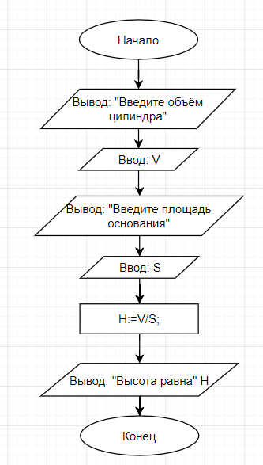

Рисунок 2.1 – Блок схема для программы 1-2

Далее пишем программу:

#include <iostream>

#include <windows.h>

using namespace std;

int main()

{

setlocale(LC_ALL, "Russian"); //Подключаем русские символы

float V, S, H; //вещественный тип переменных

cout << "Введите объём цилиндра "; //выводит на экран

cin >> V; //Пользователь вводит число

cout << "Введите площадь основания ";

cin >> S;

H = V / S; // непосредственно, вычисление

cout << "Высота равна "<< H << "\n"; //\n - перенести на новую строку всё дальнейшее

system("pause");

}

Выполним проверку работоспособности программы. Для этого были введены необходимые данные: V=10, S=5. Результат выполнения программы (рис. 2.2)

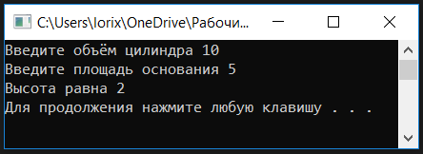

Рисунок 2.2 – Результат выполнения программы 1-2

2.2 Задача 2-2

Создадим блок схему для программы (рис. 2.3).

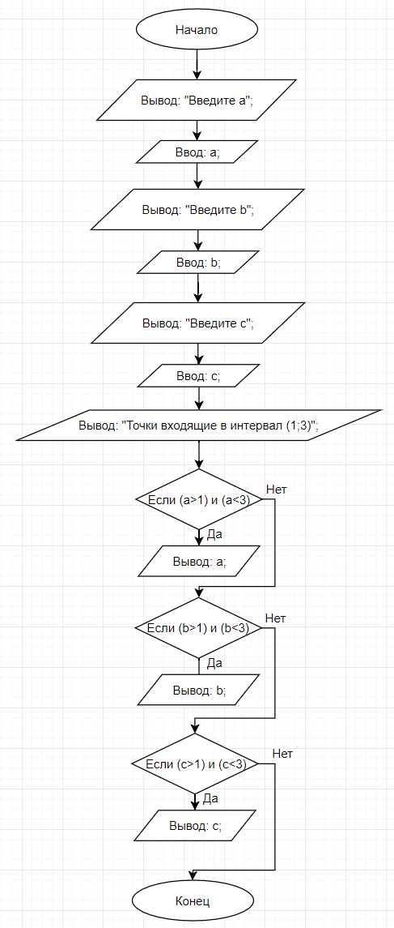

Рисунок 2.3 – Блок схема для программы 2-2

Далее пишем программу:

#include <iostream>

#include <windows.h>

using namespace std;

int main()

{

setlocale(LC_ALL, "Russian"); //Подключаем русские символы

float a, b, c; //вещественный тип переменных

cout << "Введите a = "; //выводит на экран

cin >> a; //Пользователь вводит число

cout << "Введите b = ";

cin >> b;

cout << "Введите c = ";

cin >> c;

cout << "Точки входящие в интервал (1;3): \n";

if ((a > 1) && (a < 3)) //условие

{cout << "a = " << a <<"\n";}//тело условия

if ((b > 1) && (b < 3))

{cout << "b = " << b << "\n";}

if ((c > 1) && (c < 3))

{cout << "c = " << c << "\n";}

system("pause"); //чтобы программа не закрылась

}

Выполним проверку работоспособности программы. Для этого были введены данные: a=1, b=2, c=3. Результат выполнения программы (рис. 2.4)

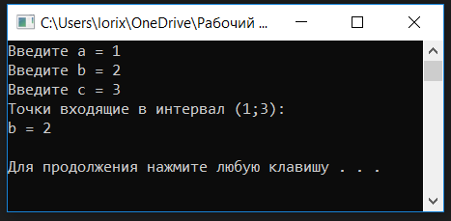

Рисунок 2.4 - Результат выполнения программы 2-2

**3 Заключения**

В ходе данной лабораторной работы были получены начальные навыки составления линейных программ и программ с ветвлением.